9. TÝDEN  24. ŘÍJNA DO 25. ŘÍJNA 2022 | CO NÁS ČEKÁ  TENTO TÝDEN VE ŠKOLE | JAK SE MI DAŘILO
ČTENÍ | * VYHLEDÁM PÍSMENA: A, E, O, U V TEXTU  ČESKÉ HYMNY.  * NAJDU, NAPÍŠI A PŘEČTU SVÉ INICIÁLY.  * SLOŽÍM SLOVA Z PÍSMEN.  UČEBNICE ZAČÍNÁME ČÍST 20, 21
PSANÍ | * ZAPISUJI PEČLIVĚ KAŽDÝ DEN DO DENÍKU  OBJEVITELE.  * PEČLIVĚ NAPÍŠI PÍSMENO E.  * PŘEPÍŠI ZADANÁ SLOVA.  KRESLÍM TVARY 14,15 UMÍM PSÁT 1 – E
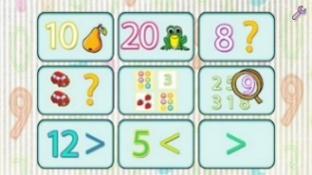  MATEMATIKA  PRVOUKA | * KROKUJI  DOMÁCÍ PŘÍPRAVA  * POČÍTÁM PODLAŽÍ  * PŘEJDU PO MOSTECH  UČEBNICE 24, 25.
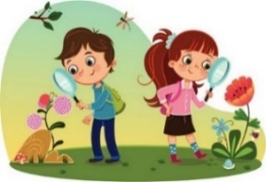 | * SLEDUJI PODZIM V PŘÍRODĚ.  * DOTVOŘÍM KNIHU O STROMECH.  * URČÍM ČÁSTI STROMU.  * POJMENUJI STROMY Z NAŠEHO PARKU.
ANGLICKÝ JAZYK | *REAGUJI NA POKYNY V ANGLICKÉM JAZYCE.  *POSLECHNU SI ANGLICKOU HYMNU.
DOMÁCÍ PŘÍPRAVA | VYPRÁVÍM RODIČŮM O OBJEVECH VE TŘÍDĚ.  UKÁŽI RODIČŮM KAŽDÝ DEN DENÍK. BĚHEM PODZIMNÍCH PRÁZDNIN SI OŘEŽU PASTELKY A TUŽKY V PENÁLE!
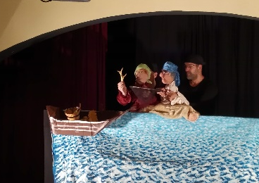
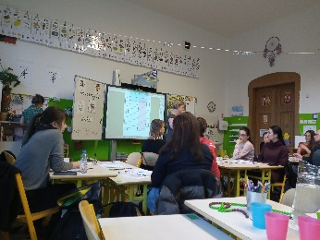
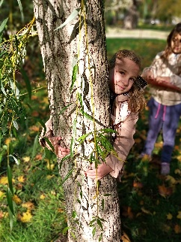
MILÍ RODIČE OBJEVITELŮ,
DĚKUJEME ZA PŘÍJEMNOU ÚČAST NĚKTERÝCH Z VÁS NA MATEMATICKÉ DÍLNĚ. MOC CHVÁLÍME OBJEVITELE ZA ÚŽASNÉ NÁPADY A AKTIVITU BĚHEM PROJEKTOVÉHO DNE STROMŮ A TAKÉ ZA SKVĚLÉ PUBLIKUM BĚHEM DIVADELNÍHO PŘEDSTAVENÍ DVA RYBÁŘI A ZLATÝ POKLAD.
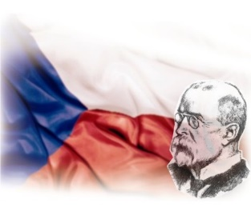
DOUFÁME, ŽE DĚTI VŠE DOMA VYPRÁVĚLY.
NEZAPOMEŇTE SI SPOLEČNĚ ZAHRÁT HRU Z TOHOTO PŘEDSTAVENÍ. DĚTI JI MAJÍ V DENÍKU. PŘEJEME KRÁSNÉ PODZIMNÍ PRÁZDNINY SPOJENÉ SE STÁTNÍM SVÁTKEM. NEZAPOMEŇTE SI V NEDĚLI O HODINKU PŘISPAT A POSUNOUT RUČIČKY HODINEK O HODINU ZPĚT LUCKA A ALICE
PODPIS RODIČE:

